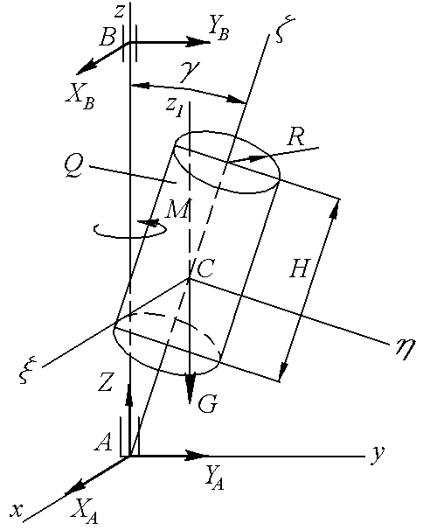
Дано:
m=36 кг
R=6 см=0,06 м
H=42 см=0,42 м
y_{C}=1 см=0,01 м
z_{С}=25 см=0,25 м
АВ=52 см=0,52
М=0,8 Н·м
t₁=5 с
Найти реакции в опорах А и В.

Решение.
Для решения задачи используем систему уравнений, вытекающую из принципа Даламбера:
$\begin{aligned}\left.X_{A}+X_{B}+{\text{mx}}_{C}ω^{2}+{\text{my}}_{C}ε=0 | \right\}\left.Y_{A}+Y_{B}+{\text{my}}_{C}ω^{2}−{\text{mx}}_{C}ε=0; Z_{A}−G=0; | \right\}\left.−Y_{B}⋅\text{AB}−G⋅y_{C}−J_{\text{yz}}ω^{2}+J_{\text{xz}}ε=0; | \right\}\end{aligned}$ (1)
Для определения углового ускорения ε из последнего уравнения системы (1) найдем момент инерции тела относительно оси вращения z по формуле
$J_{z}=J_{z1}+{\text{md}}^{2}$, (2)
где J_{z1}− момент инерции тела относительно центральной оси С_{z1}, параллельной оси z; d – расстояние между осями z и z₁.
Воспользуемся формулой
$J_{z1}=J_{ξ}{\text{cos}}^{2}α+J_{η}{\text{cos}}^{2}β+J_{ζ}{\text{cos}}^{2}γ$, (3)
где α, β, γ - углы, составленные осью z₁ с осями ξ, η, ζ соответственно.
Так как α=90º, то
$J_{z1}=J_{η}{\text{cos}}^{2}β+J_{ζ}{\text{cos}}^{2}γ$. (4)
Определим моменты инерции тела $J_{η}$, $J_{ζ}$ как однородного сплошного цилиндра относительно двух осей симметрии η, ζ
$J_{η}=m\frac{3⋅R^{2}+H^{2}}{\text{12}}$;
$J_{ζ}=\frac{1}{2}{\text{mR}}^{2}$.
Вычисляем
$J_{η}=\text{36}\frac{3⋅0,{\text{06}}^{2}+0,{\text{42}}^{2}}{\text{12}}=0,\text{5616} \text{кг}⋅м^{2}$;
$J_{ζ}=\frac{1}{2}\text{36}⋅0,{\text{06}}^{2}=0,\text{0648} \text{кг}⋅м^{2}$.
Определяем угол γ из соотношения
$\text{tg}γ=\frac{y_{C}}{z_{C}}$;
$γ=\text{arctg}\frac{y_{C}}{z_{C}}$;
$γ=\text{arctg}\frac{0,\text{01}}{0,\text{25}}=2°\text{17}'$.
Угол β равен
$β=γ+\text{90}°$;
$β=2°\text{17}'+\text{90}\text{°=}\text{92}°\text{17}'$.
По формуле (4), вычисляем
$J_{z1}=0,\text{5616}⋅{\text{cos}}^{2}\text{92}°\text{17}'+0,\text{0648}⋅{\text{cos}}^{2}2°\text{17}'=0,\text{0656} \text{кг}⋅м^{2}$.
Момент инерции тела относительно оси вращения z вычисляем по формуле (2):
$J_{z}=J_{z1}+{\text{md}}^{2}$,
где d=y_{C};
$J_{z}=0,\text{0656}+\text{36}⋅0,{\text{01}}^{2}=0,\text{0692} \text{кг}⋅м^{2}$.
Из последнего уравнения системы (1)
$ε=\frac{M}{J_{z}}$;
$ε=\frac{0,8}{0,\text{0692}}=\text{11},\text{56} {\text{рад}}/{с^{2}}=\text{const}$.
Угловая скорость при равноускоренном вращении тела
$ω=ω_{0}+ε⋅t$,
поэтому при ω₀=0 и t=t₁=5 c
$ω=\text{11},\text{56}⋅5=\text{57},8 {\text{рад}}/с$.
Для определения реакций опор следует определить центробежные моменты инерции $J_{\text{yz}}$ и $J_{\text{xz}}$ тела. $J_{\text{xz}}=0$, так как ось х, перпендикулярная плоскости материальной симметрии тела, является главной осью инерции в точке А.
Центробежный момент инерции тела $J_{\text{yz}}$ определим по формуле
$J_{\text{yz}}=J_{y1z1}+m⋅y_{C}⋅z_{C}$,
где $J_{y1z1}=\left(J_{η}−J_{ζ}\right)⋅\frac{\text{sin}2γ}{2}$, т.е.
$J_{y1z1}=\left(0,\text{5616}−0,\text{0648}\right)⋅\frac{\text{sin}\left(2⋅2°\text{17}'\right)}{2}=0,\text{0198} \text{кг}⋅м^{2}$.
Тогда
$J_{\text{yz}}=0,\text{0198}+\text{36}⋅0,\text{01}⋅0,\text{25}=0,\text{1098} \text{кг}⋅м^{2}$.
Подставляя известные величины в систему уравнений (1), получаем следующие равенства
$$\begin{aligned}\left.X_{A}+X_{B}+\text{36}⋅0⋅\text{57},8^{2}+\text{36}⋅0,\text{01}⋅\text{11},\text{56}=0; | \right\}\left.Y_{A}+Y_{B}+\text{36}⋅0,\text{01}⋅\text{57},8^{2}−\text{36}⋅0⋅\text{11},\text{56}=0; | \right\}\left.−Y_{B}⋅0,\text{52}−\text{36}⋅9,\text{81}⋅0,\text{01}−0,\text{1098}⋅\text{57},8^{2}+0⋅\text{11},\text{56}=0; | \right\}\end{aligned}$$

$$\begin{aligned}\left.X_{A}+X_{B}+\text{36}⋅0,\text{01}⋅\text{11},\text{56}=0; | \right\}\left.Y_{A}+Y_{B}+\text{36}⋅0,\text{01}⋅\text{57},8^{2}=0; | \right\}\left.−Y_{B}⋅0,\text{52}−\text{36}⋅9,\text{81}⋅0,\text{01}−0,\text{1098}⋅\text{57},8^{2}=0; | \right\}\end{aligned}$$

$$\begin{aligned}\left.X_{A}+X_{B}+4,\text{16}=0; | \right\}\left.Y_{A}+Y_{B}+\text{1202},7=0; | \right\}\left.−Y_{B}⋅0,\text{52}−3,\text{53}−\text{366},8=0; | \right\}\end{aligned}$$
Отсюда
$$X_{B}=−\frac{1,\text{27}}{0,\text{52}}=−2,\text{44} Н;$$
$$Y_{B}=−\frac{\text{370},\text{33}}{0,\text{52}}=−\text{712},\text{17} Н;$$
$$Y_{A}=−\text{1202},7+\text{712},\text{17}=−\text{490},\text{53} Н;$$
$$X_{A}=−4,\text{16}+2,\text{44}=−1,\text{72} Н\text{.}$$

Ответ: $X_{A}=−1,\text{72} Н$, $Y_{A}=−\text{490},\text{53} Н$, $X_{B}=−2,\text{44} Н$, $Y_{B}=−\text{712},\text{17} Н$.

